Máquina de compresión o vacío
En los albores del siglo XVIII todos los elementos necesarios de la máquina de vapor habían sido inventados y aplicados exitosamente con diferentes propósitos, y la naturaleza de la presión atmosférica y de la presión de los gases era comprendida, así como se conocía el vacío y la forma de obtenerlo mediante la condensación del vapor. Faltaba solamente el ingeniero que combinara los conocimientos prácticos y teóricos disponibles en una máquina que fuera capaz de aprovechar el poder del vapor de forma económica. Este fue Thomas Newcomen, quién, con su ayudante John Calley, inventó una nueva máquina que denominó Máquina de vapor atmosférica (1705).
La máquina constaba de un generador de vapor, cilindro y pistón donde se condensaba el vapor, inicialmente mojando su superficie con agua fría, y posteriormente inyectando en su interior un chorro de agua y consiguiendo así hasta 10 o 12 golpes por minuto. El émbolo movía, a su vez, a través de un mecanismo de palanca, las bombas que se empleaban en la extracción del agua de las minas. Salvo la automatización de las válvulas, introducida por el joven Potter, la máquina de Newcomen no sufrió modificaciones de importancia durante años. Más tarde John Smeaton estudió experimentalmente las proporciones más adecuadas de la máquina de Newcomen, determinando que los cilindros debían ser de mayor longitud que los que se venían empleando y que, por lo general, las calderas eran demasiado pequeñas. En 1774 construyó en Long Benton la primera máquina de este tipo.
A mediados del siglo XVIII la máquina de Newcomen se utilizaba extensivamente en los distritos mineros de Inglaterra y se había exportado a otros países europeos y, aunque el elevado consumo de combustible que exigía su funcionamiento dificultó su aplicación en otras actividades industriales o en el suministro de agua potable, se siguieron construyendo incluso después de la invención de Watt.

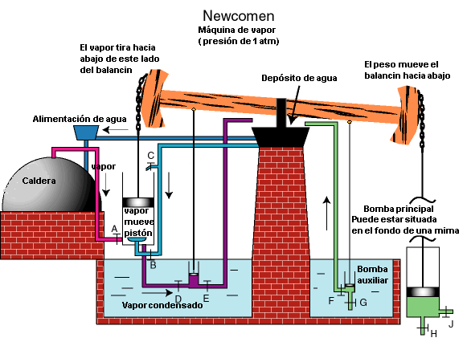 Máquina de compresión o vacío

